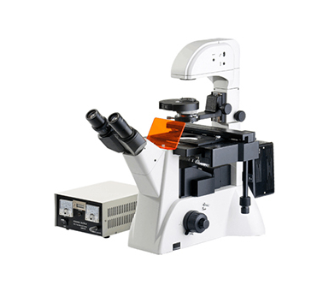

**DXY-2**

**倒置荧光生物显微镜**

**仪器简介**

*DXY-2*倒置荧光显微镜由落射荧光显微系统与倒置生物显微系统组成，采用优良的无限远光学系统，配置长工作距离平场物镜与大视野目镜。紧凑稳定的高刚性主体，充分体现了显微操作的防振要求。旋转摆入摆出式聚光系统，可对高培养皿或圆筒状烧瓶进行无沾染培养细胞观察。落射荧光显微系统采用模块化设计理念，可以安全、快揵地调整照明系统，切换荧光滤色片组件。产品可应用于细胞组织，透明液态组织的显微观察，也可用于生物制药，医学检测、疾病预防等领域内的荧光显微术观察。

**数码摄影实拍效果图**

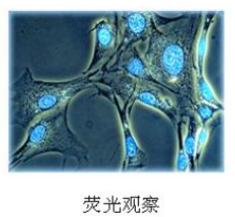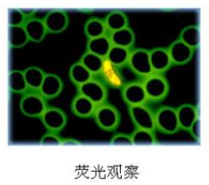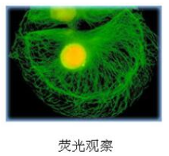

|  |  |  |  |  |  |  |
| --- | --- | --- | --- | --- | --- | --- |
| 技术规格 | | | | | | |
| 目镜 | 大视野 WF10X(视场数Φ22mm) | | | | | |
| 对中望远镜 | | | | | |
| C接口 | 1X通用接口 0.5X接口（选配） | | | | | |
| 无限远平场消色差物镜 | 物镜 | | PLL 4X0.10 工作距离：4.3mm，盖玻片厚度：1.2mm.选配 | | | |
| PLL 10X0.25 工作距离：4.3mm，盖玻片厚度：1.2mm. | | | |
| PLL 20X0.40 工作距离：8.0mm，盖玻片厚度：1.2mm. | | | |
| PLL 40X0.60 工作距离：3.5mm，盖玻片厚度：1.2mm. | | | |
| 相衬物镜 | | PLL 10X0.25 PHP2 工作距离：4.3mm，盖玻片厚度：1.2mm. | | | |
| PLL 20X0.40 PHP2 工作距离：8.0mm，盖玻片厚度：1.2mm. | | | |
| PLL 40X0.60 PHP2 工作距离：3.5mm，盖玻片厚度：1.2mm. | | | |
| 目镜筒 | 倾斜45˚,瞳距调节范围53~75mm. | | | | | |
| 落射荧光照明系统 | 电源箱110V/230V可选择 | | | | | |
| 汞灯100W/DC | | | | | |
| 荧光滤色片组 | | | | | |
| 组别 | 类型 | | | 激发片波长 | 发射片波长 |
| 紫外+紫 | 紫外 | | | 330nm~400nm | 425nm |
| 紫 | | | 395nm~415nm | 455nm |
| 蓝+绿 | 蓝 | | | 420nm~485nm | 515nm |
| 绿 | | | 460nm~550nm | 590nm |
| 调焦机构 | 粗微动同轴,带锁紧和限位装置,微动格值:2μm. | | | | | |
| 转换器 | 五孔转换器 | | | | | |
| 载物台 | 固定载物台尺寸：227mmX208mm. | | | | | |
| 玻璃圆载物台板尺寸：Ф118mm. | | | | | |
| 机械式移动尺寸，移动范围：纵向77mm，横向114mm， | | | | | |
| 培养皿托板一 | | | 内槽尺寸：86mm（宽）X129.5mm（长），可适配圆形培养皿Ф87.5mm | | |
| 培养皿托板二 | | | 内槽尺寸：34mm（宽）X77.5mm（长），可适配圆形培养皿Ф68.5mm | | |
| 培养皿托板三 | | | 内槽尺寸：57mm（宽）X82mm（长） | | |
| 透射照明系统 | 转盘式相衬离聚光镜，工作距离55mm | | | | | |
| 6V30W卤素灯，亮度可调 | | | | | |
| 磨砂玻璃，蓝、绿滤色片 | | | | | |

**仪器配置**